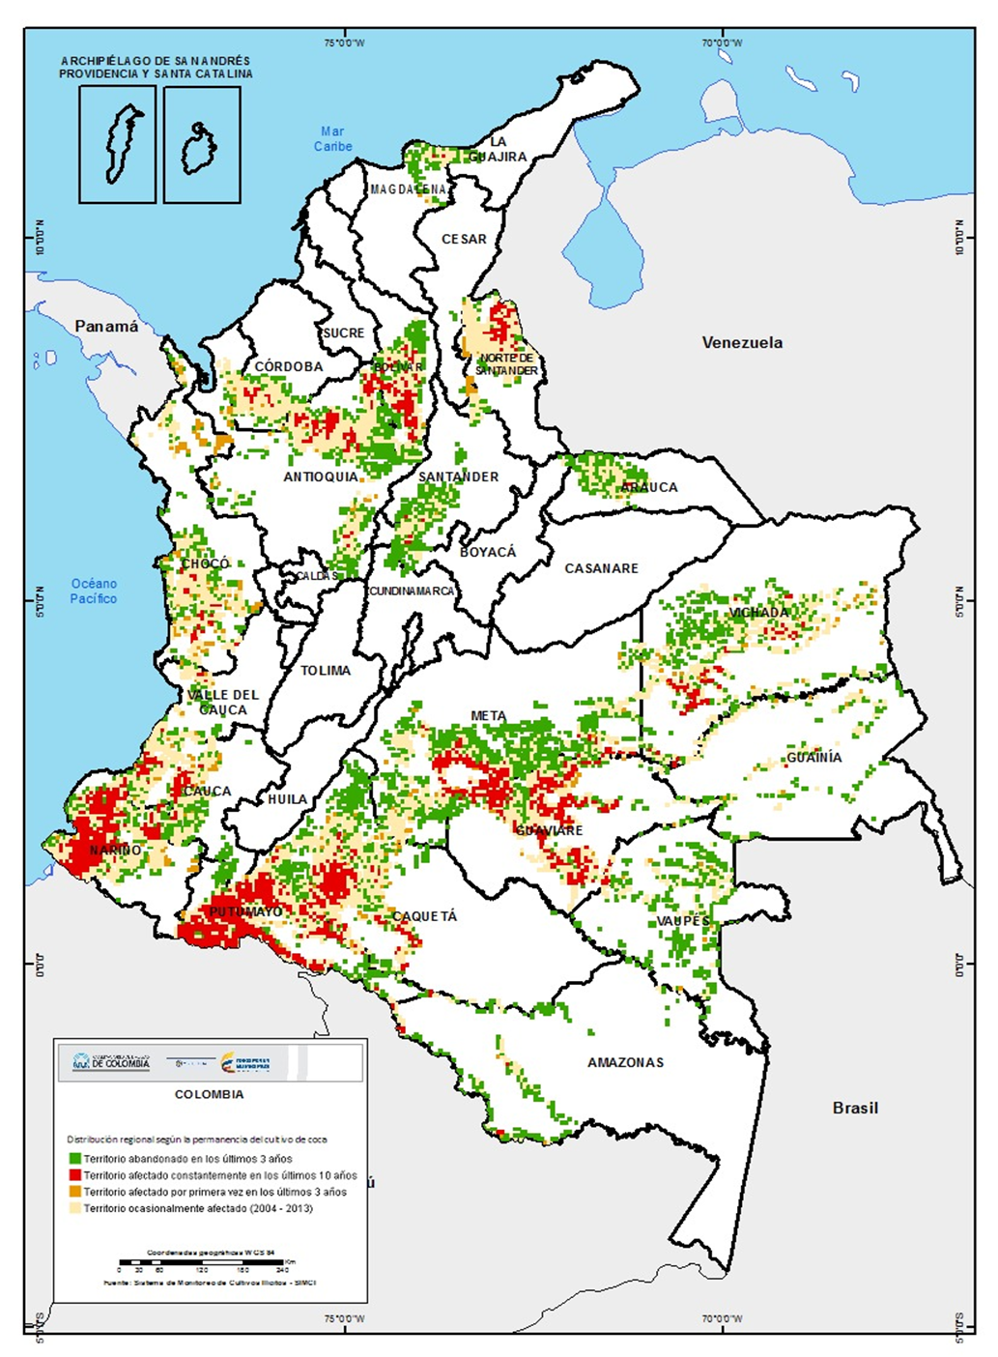

**¿CURULES PARA VICTIMAS O PARA NARCOTERROSTAS?**

**1**

**4**

Esta reforma constitucional se deriva de lo dispuesto en el punto 2.3.6 del Acuerdo Final de Paz entre “**LAS** **NARCOFARC-SANTOS**” y el cual **NO** fue aprobado por el pueblo colombiano, en el plebiscito del día 2 de octubre de 2016:

Este acuerdo, establece "Con el objetivo de garantizar una mejor integración en zonas especialmente afectadas por el conflicto, el abandono y la débil presencia institucional, y una mayor inclusión y representación política de estas poblaciones y sus derechos políticos, económicos, sociales, culturales y ambientales, y también como medida de reparación y de construcción de paz, el Gobierno Nacional se compromete a crear en estas zonas un total de 16 Circunscripciones Transitorias Especiales de Paz para la elección de un total de 16 Representantes a la Cámara de Representantes, de manera temporal y por dos periodos electorales".

Las curules de paz están dirigidas a las supuestas “víctimas” y representantes de comunidades del Chocó, Cauca, Nariño, Catatumbo, Guaviare y Urabá. Así quedarían compuestas las 16 circunscripciones:

**CIRCUNSCRIPCIÓN 1:** municipios del Cauca: Argelia, Balboa, Buenos Aires, Caldono, Caloto, Cajibío, Corinto, El Tambo, Jámbalo, Mercaderes, Morales, Miranda, Patía, Piendamó, Santander de Quilichao, Suárez y Toribio. Municipios de Nariño: Cumbitara, El Rosario, Leiva, Los Andes, Policarpa y los municipios de Florida y Pradera, Valle del Cauca.

**CIRCUNSCRIPCIÓN 2:** conformada por Arauquita, Fortul, Saravena y Tame.

**CIRCUNSCRIPCIÓN 3:** municipios del departamento de Antioquia: Amalfi, Anorí, Briceño, Cáceres, Caucasia, El Bagre, Ituango, Nechi, Remedios, Segovia, Taraza, Valdivia, Zaragoza.

**CIRCUNSCRIPCIÓN 4**: constituida por 8 municipios de Norte de Santander: Convención, El Carmen, EI Tarra, Hacarí, San Calixto, Sardinata, Teorama y Tibú.

**CIRCUNSCRIPCIÓN 5:** municipios del departamento del Caquetá: Florencia, Albania, Belén de los Andaquies, Cartagena del Chaira, Curillo, El Doncello, El Paujil, Montañita, Milán, Morelia, Puerto Rico, San José de Fragua, San Vicente del Caguán, Solano, Solita y Valparaíso, y el municipio de Algeciras del departamento del Huila,

**CIRCUNSCRIPCIÓN 6:** municipios del departamento de Chocó: Bojayá, Medio Atrato, Istmina, Medio San Juan, Litoral de San Juan, Novita, Sipi, Acandí, Carmen del Darién, Riosucio, Ungía, Condoto y dos municipios de Antioquia, Vigía del Fuerte y Murindo.

**CIRCUNSCRIPCIÓN 7**: municipios del departamento del Meta: Mapiripán, Mesetas, La Macarena, Uribe, Puerto Concordia, Puerto Lleras, Puerto Rico y Vistahermosa y 4 municipios del departamento del Guaviare, San José del Guaviare, Calamar, El Retorno y Miraflores,

**CIRCUNSCRIPCIÓN 8:** municipios del departamento de Bolívar: Córdoba, El Carmen de Bolívar, El Guamo, María, San Jacinto, San Juan de Nepomuceno y Zambrano. Municipios de Sucre: Colosó, Chalán, Los Palmitos, Morroa, Ovejas, Palmito, San Onofre y Toluviejo.

**CIRCUNSCRIPCIÓN 9:** municipios del Cauca: Guapi, López de Micay y Timbiquí, Buenaventura, del departamento del Valle del Cauca.

**CIRCUNSCRIPCIÓN 10:** está constituida por 11 municipios del departamento de Nariño: Barbacoas, El Charco, La Tola, Magui, Mosquera, Olaya Herrera, Francisco Pizarro, Ricaurte, Roberto Payán, Santa Bárbara y Tumaco.

**CIRCUNSCRIPCIÓN 11:** municipios del departamento del Putumayo: Orito, Puerto Asís, Puerto Caicedo, Puerto Guzmán, Puerto Leguizamo, San Miguel, Valle del Guamuez y Villagarzón.

**CIRCUNSCRIPCIÓN 12:** municipios del Cesar: Agustín Codazzi, Becerril, La Jagua de lbirico, La Paz Pueblo Bello y Valledupar. Municipios de La Guajira: Dibulla, Fonseca, San Juan del Cesar. Municipios del Magdalena: Aracataca, Ciénaga, Fundación y Santa Marta.

**CIRCUNSCRIPCIÓN 13:** municipios del departamento de Bolívar: Arenal, Cantagallo, Morales, San Pablo, Santa Rosa del Sur y Simiti y el municipio de Yondó del departamento de Antioquia,

**CIRCUNSCRIPCIÓN 14:** municipios de Córdoba: Puerto Libertador, San José de Ure, Valencia, Tierralta y Montelíbano.

**CIRCUNSCRIPCIÓN 15:** municipios del departamento del Tolima: Ataco, Chaparral, Planadas y Rioblanco.

**CIRCUNSCRIPCIÓN 16:** municipios del departamento de Antioquia: Carepa, Chigorodó, Dabeiba, Mutatá, Necoclí, San Pedro de Urabá, Apartadó y Turbo.

Tomando el mapa suministrado por El Observatorio de Drogas de Colombia – ODC, (*) en el cual se plasma la ubicación de los mayores cultivos ilícitos de Colombia y ubicando las 16 (Diez y seis) curules que establece el “ACUERDO NARCOFARC-SANTOS” Podemos analizar, interpretar y deducir:

1. Los candidatos a esas “16 Curules” de ese acuerdo a lo anterior, están ubicadas, en las zonas donde hay mayor número de hectáreas de cultivos ilícitos y no de VICTIMAS, como nos quiere dar a conocer el Acto Legislativo 03 de 2017 Congreso de la República
2. De llegar a darse, estas famosas diez y seis curules, que tendríamos en la cámara de representas serán **NARCOTERRORISTAS** pues se deduce que estos candidatos serán elegidos de las zonas con mayores hectáreas sembradas de cultivos ilícitos y de mayor producción de Cocaína del país

(*) URL: https://geoserver.unodc.org.co/geoserver/Censo/wms?

Jota Toby.